CASO DE USOS
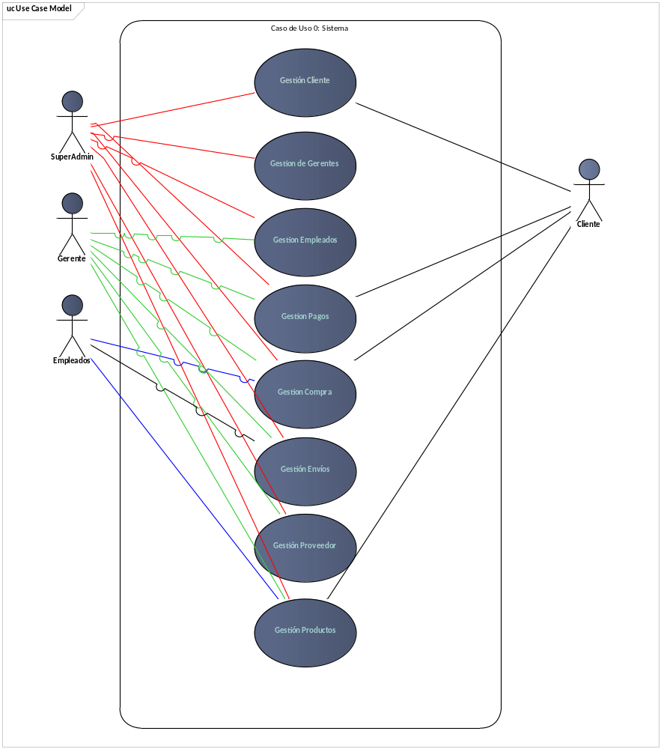
CASO DE USO 0: SISTEMA
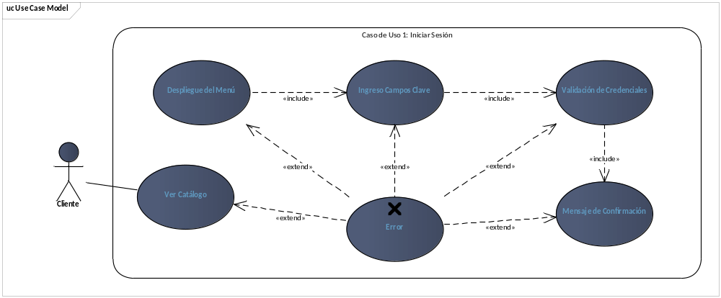
Actor: Cliente
Descripción: El usuario accede al formulario de inicio de sesión para ingresar al sistema con su cuenta.
Pre-Condición: El usuario seleccionó la opción “Login” desde el menú. | Post-Condición: Si el inicio fue exitoso, el usuario pasa a estar en estado registrado/logueado.
Flujo Normal | Flujo Alternativo
- Redirección al Catálogo de Productos
 | 1ª. Error en la carga de opciones, Error de Servidor (400/200)
- El Cliente selecciona la opción login.
 | 2ª. Página de login no encontrada. (404)
- El usuario ingresa su nombre de usuario y contraseña.
 | 3ª Error del servidor o de conexión a la base de datos. (500)
- El sistema valida las credenciales.
 | 4ª. Credenciales inválidas o usuario no autorizado. (401)
- Si los datos son correctos, se muestra un mensaje de confirmación y el usuario es redirigido al catálogo.
 | 5ª. Página de login no encontrada.

Caso de Uso 1: iniciar Sesión

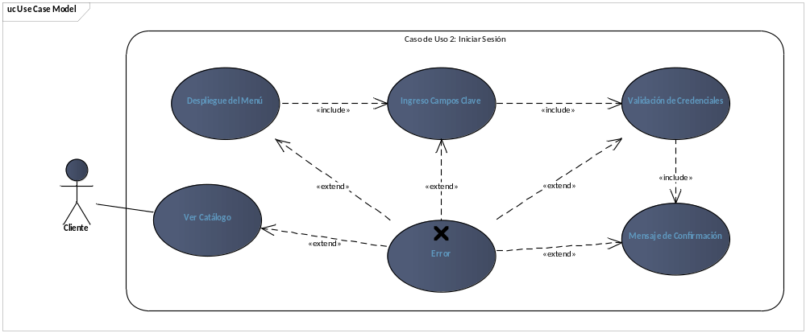
Actor: Cliente
Descripción: El usuario accede al formulario de inicio de sesión para ingresar al sistema con su cuenta.
Pre-Condición: El usuario seleccionó la opción “Login” desde el menú. | Post-Condición: Si el inicio fue exitoso, el usuario pasa a estar en estado registrado/logueado.
Flujo Normal | Flujo Alternativo
- Redirección al Catálogo de Productos
 | 1ª. Error en la carga de opciones, Error de Servidor (400/200)
- El Cliente selecciona la opción login.
 | 2ª. Página de login no encontrada. (404)
- El usuario ingresa su nombre de usuario y contraseña.
 | 3ª Error del servidor o de conexión a la base de datos. (500)
- El sistema valida las credenciales.
 | 4ª. Credenciales inválidas o usuario no autorizado. (401)
- Si los datos son correctos, se muestra un mensaje de confirmación y el usuario es redirigido al catálogo.
 | 5ª. Página de login no encontrada.

Caso de Uso 2: Registrar Usuario

